Festivalthema trifft Firmenphilosophie:
Kaldewei bringt Luxstainability® in die „Fragile World“
des Prager Rohan Design District

KALDEWEI, Ahlen, im Juni 2025 – Perfect Match: Nach dem Debüt 2024 nimmt Kaldewei auch in diesem Jahr am Rohan Design District teil. Das junge Prager Kunst- und Design-Festival findet vom 5. bis 7. Juni unter der Überschrift „Fragile World“ statt und rückt neben Design und zeitgenössischer Architektur auch ganz bewusst tschechische Glaskunst in den Mittelpunkt des Programms. Der Untertitel bezieht sich somit symbolisch sowohl auf die Ausstellung führender tschechischer Glaskünstler als auch auf die Fragilität unserer heutigen Welt insgesamt.

Kaldewei ist auf dem Design-Festival im Rohan-Park am Ufer der Moldau präsent und inszeniert mit Modellen der Meisterstück-Badewannen OYO DUO und Classic Duo Oval eine Outdoor-Ausstellung. Als Speaker wird auch Roberto Martinez (Mitglied der Geschäftsführung von Kaldewei) auf der Bühne stehen und die Stärken von Nachhaltigkeit in einer zerbrechlichen Welt beleuchten. Ausstellung und Vortrag verbinden Kaldeweis Luxstainability®-Philosophie auf stimmige Weise mit dem diesjährigen Festivalthema.

„In einer zerbrechlichen Welt liegt wahre Stärke in der Nachhaltigkeit – durch zeitloses Design, Langlebigkeit und den Mut zur Kreislaufwirtschaft bauen wir ein Fundament für die Zukunft“, erklärt Roberto Martinez die Mission von Kaldewei.

Inspiriert Kaldewei auf dem Festival nicht zuletzt die nächste Generation an Designern und Produktentwicklern, so richtet sich Luxstainability® grundsätzlich an ein breites Publikum: Kaldewei Bäder sind in High-Class Hotels ebenso wie im familiären Eigenheim verbaut. Das Konzept überzeugt Kunden wie Partner durch die perfekte Symbiose aus individuellem Stil, nachhaltigem Denken und grenzenlosem Komfort – immer im Sinne des Zeitgeists als Zeichen für nachhaltigen Luxus und verantwortungsvollen Konsum.

Mit dem Rohan Design District hat Kaldewei dazu wieder ein perfekt passendes Umfeld gefunden: Das dreitägige Kunst- und Design-Festival im angesagten Prager Stadtteil Rohan/ Karlín wurde im Frühjahr 2024 von Prager Design-Enthusiasten gegründet und soll sich mit seinem ganz eigenen Vibe in den nächsten Jahren zu einer international beachteten Plattform für Kreative aus den unterschiedlichsten Bereichen entwickeln – von Architektur und Design bis Kulinarik und Einzelhandel. Das dreitägige Programm 2025 umfasst insgesamt eine Vielzahl an Vorträgen, Führungen, Workshops und Diskussionen mit tschechischen und internationalen Künstlern. Der Eintritt ist frei.

Mehr Informationen zum Rohan Design District finden Sie unter www.rohandesigndistrict.cz/en.

Bilder- und Bildunterschriften:
0.1_KALDEWEI_Rohan_Design_District_MEISTERSTÜCK_OYO_DUO
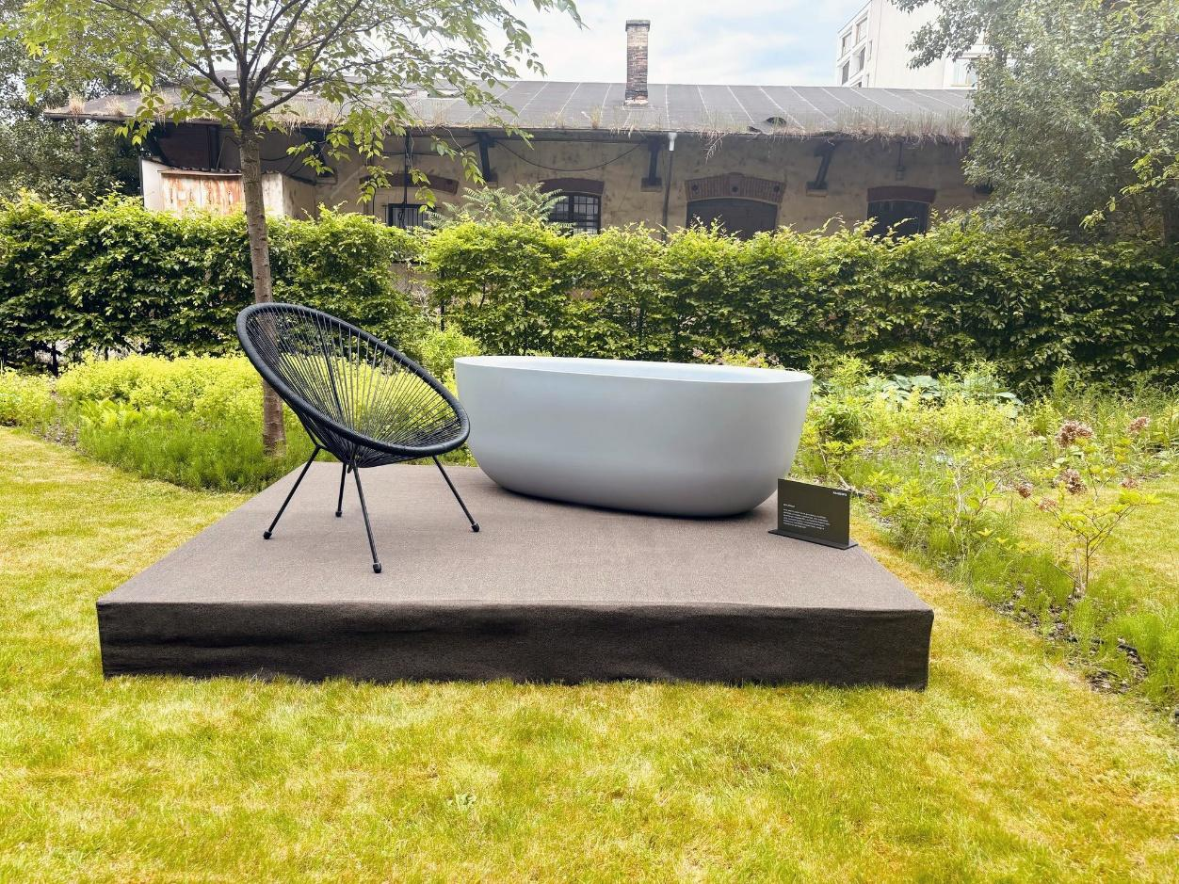
Foto: KALDEWEI

0.2_KALDEWEI_Rohan_Design_District_MEISTERSTÜCK_OYO_DUO
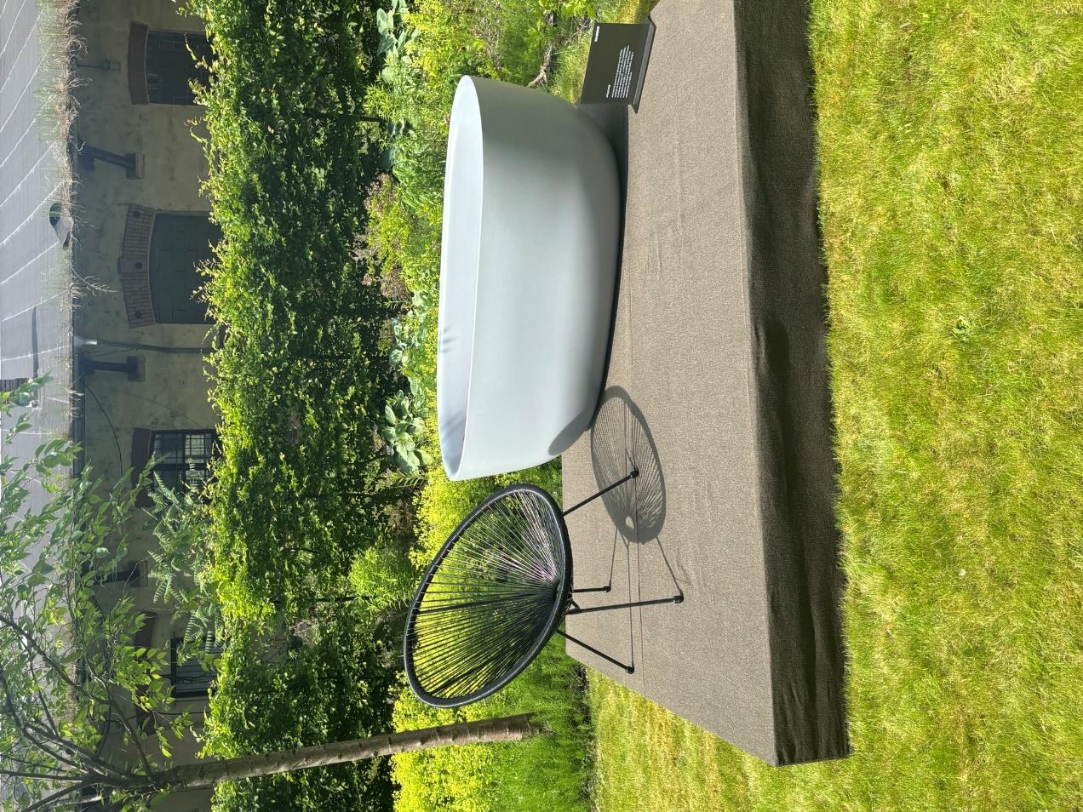
Foto: KALDEWEI

0.3_Rohan_Design_District_Logo
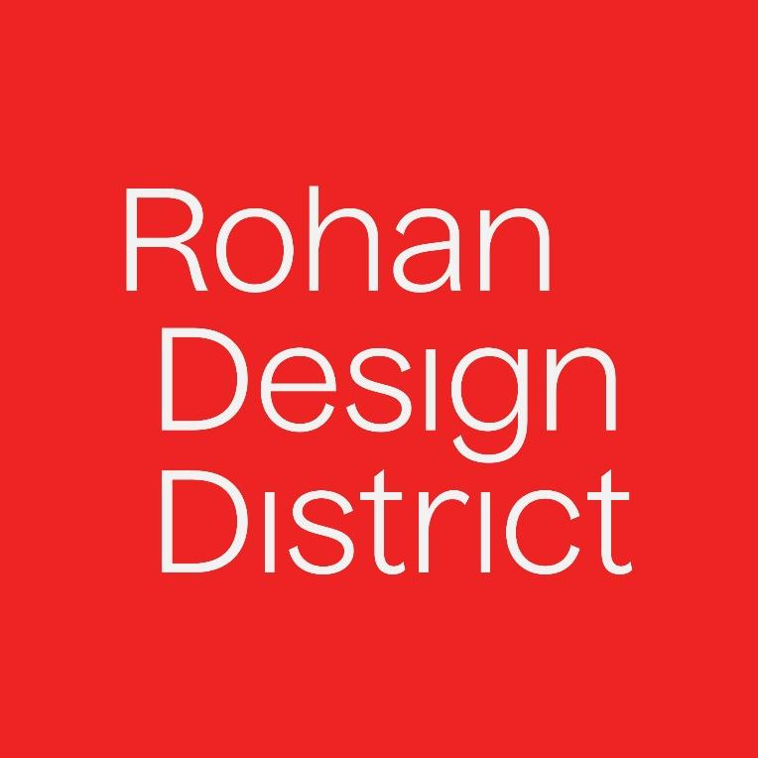
Foto: Rohan Design District

Über KALDEWEI
Wenn es um das Badezimmer geht, kommt vielen Menschen sofort KALDEWEI in den Sinn - und das aus gutem Grund: Die Premium-Marke steht für exzellente Lösungen für das persönliche Traumbad sowie für kreislauffähige Materialien und Produkte. Rund 600 davon tragen das Cradle to Cradle® Zertifikat und unterstreichen die konsequent nachhaltige Ausrichtung des Unternehmens. KALDEWEI ist einer der ersten deutschen Badhersteller mit der Cradle to Cradle® Zertifizierung von unabhängiger Stelle. Badewannen, Waschtische, Duschlösungen – alle KALDEWEI Produkte aus Stahl und Glas sind plastikfrei und versprechen individuellen Sinn-Luxus. Dieser definiert sich durch eine edle Ästhetik, verantwortungsvolle Langlebigkeit und der nachhaltigen Freude am Gebrauch. Und diese lässt sich sogar noch steigern: exklusive Spa-Ausstattungen verwöhnen mit allen Sinnen und verwandeln das Bad in einen wahren Erlebnisraum. Unter dem Begriff LUXSTAINABILITY® vereint Kaldewei innovatives Design, das ein besonderes Lebensgefühl auslöst, und eine tief verankerte Nachhaltigkeit, die alle KALDEWEI Produkte prägt. Die LUXSTAINABILITY® Philosophie des Unternehmens ermöglicht individuellen Luxus für die Sinne und für jedes Budget – für das erstklassige Tophotel ebenso wie für das komfortable Privatbad.

Pressekontakt:

Franz Kaldewei GmbH & Co. KG Tel. +49 2382 785 209
Marcus Möllers marcus.moellers@kaldewei.de
Postfach 17 61 www.kaldewei.com
59206 Ahlen, Deutschland

Franz Kaldewei GmbH & Co. KG Tel. +49 2382 785 165
Georgina Trimbusch georgina.trimbusch@kaldewei.de
Postfach 17 61 www.kaldewei.com
59206 Ahlen, Deutschland

Claudia Wünsch Communication GmbH Tel: +49 30 78956825
Massimiliano Monteverdi mm@claudia-wuensch.com
Silbersteinstraße 45 www.claudia-wuensch.com
12051 Berlin

Claudia Wünsch Communication GmbH Tel: +49 30 789568926
Anna Koenig ak@claudia-wuensch.com
Silbersteinstraße 45 www.claudia-wuensch.com
12051 Berlin

Weitere Informationen und Bildmaterial finden Sie im Kaldewei Presse-Center unter: www.kaldewei.de/presse

